**Лабораторная работа 2. Тестирование треугольника.**

**Выполнили:** Веренич Владислав, Черненков Артем, Шевчёнок Дарья

**Ссылка на репозиторий github:** <https://github.com/vverenich/CommonTestingLabs/tree/lab_2>

Стратегия белого ящика. Критерий покрытия ветвей.

Тесты:

* Тест для действительного разностороннего треугольника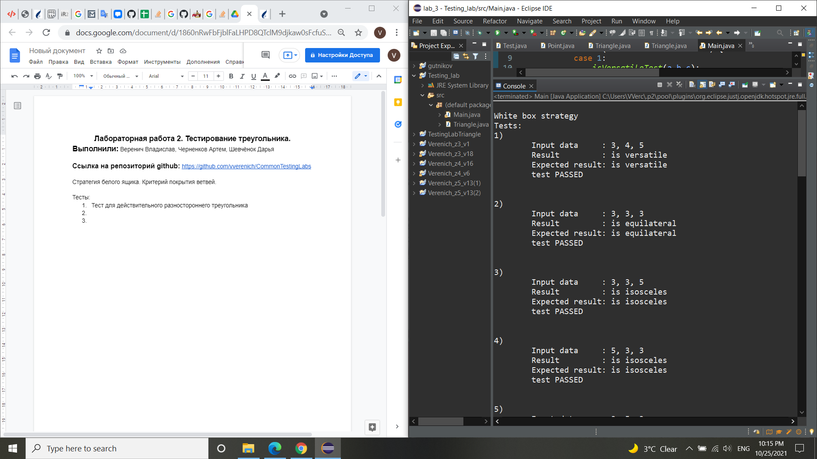
* Тест для действительного равностороннего треугольника.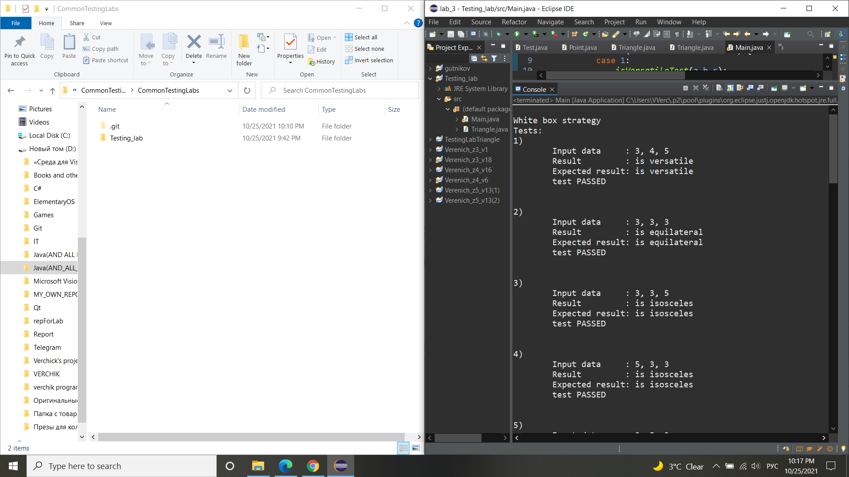
* Три теста для действительных равнобедренных треугольников (a=b,).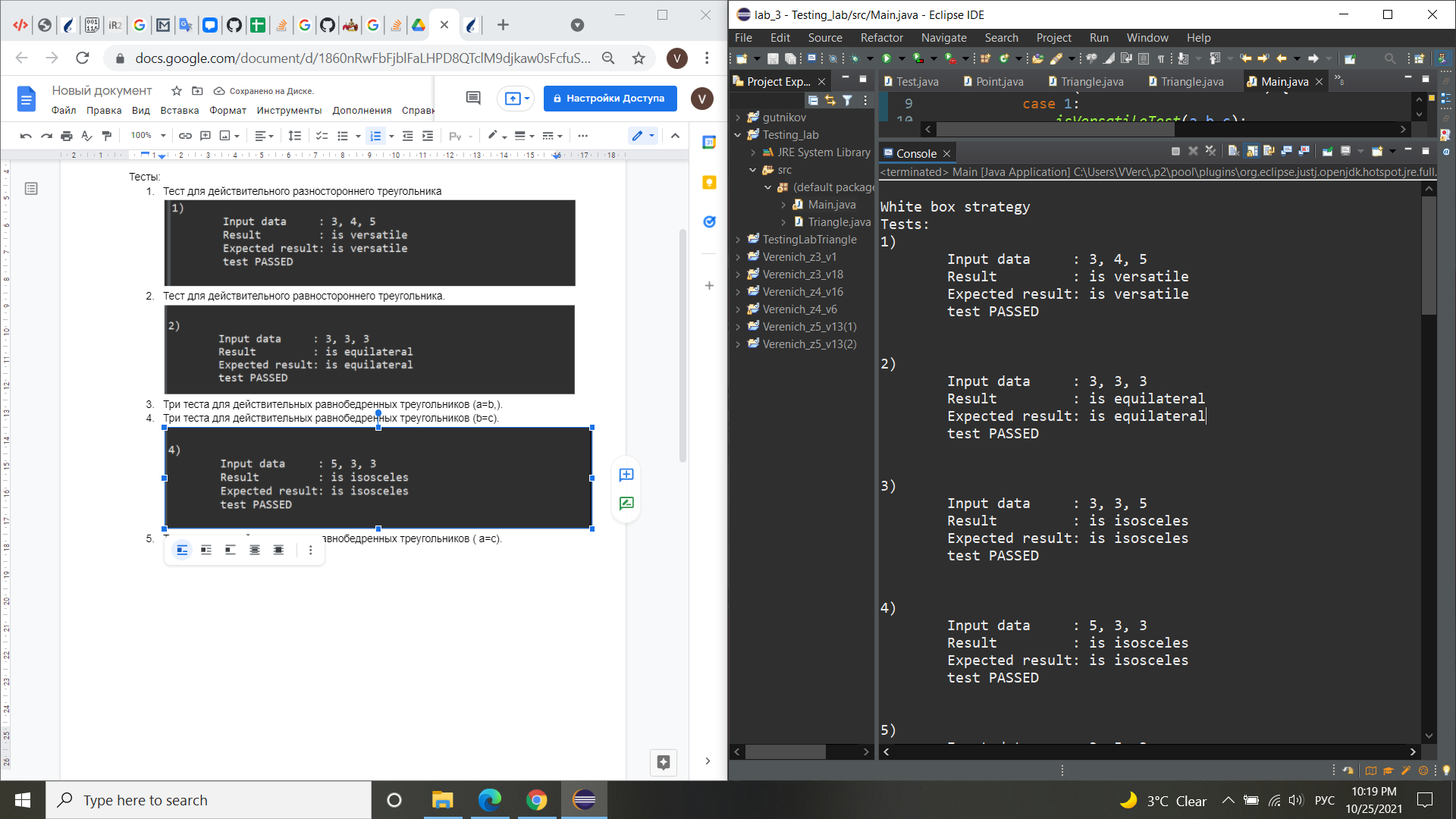
* Три теста для действительных равнобедренных треугольников (b=c).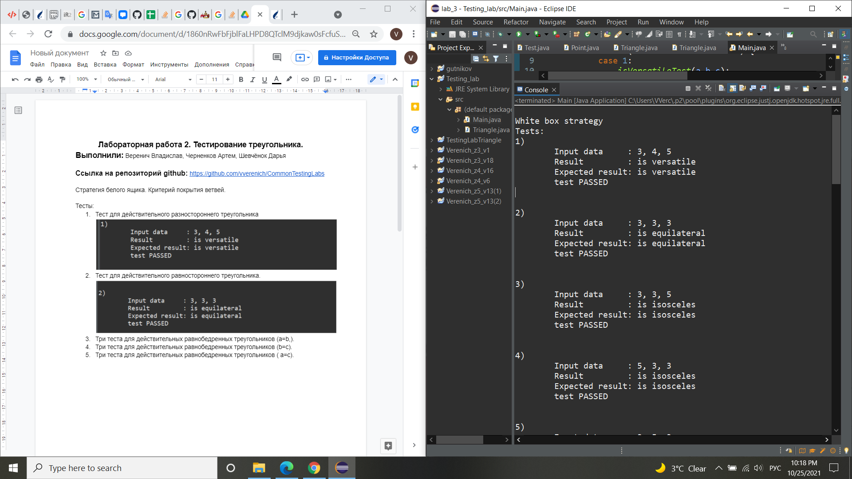
* Три теста для действительных равнобедренных треугольников ( a=c).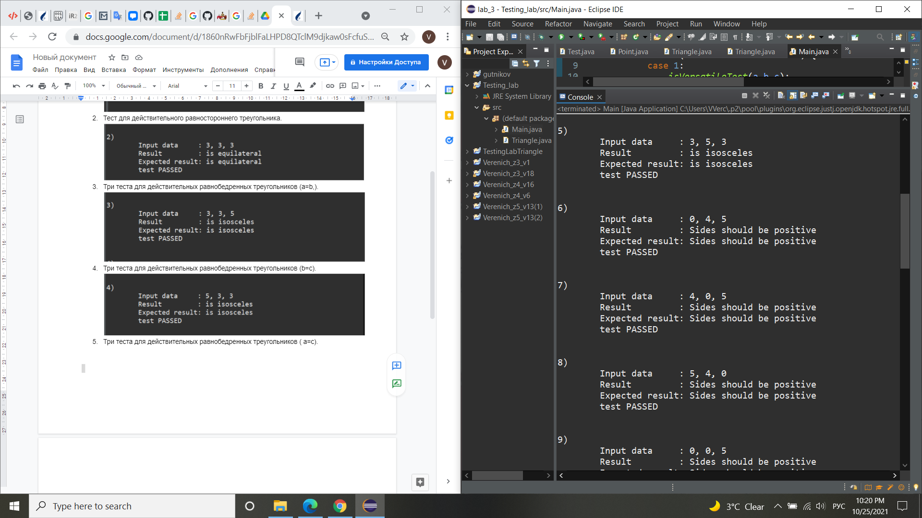
* 6-10. Одна, две или три стороны есть нулевое число (5 тестов).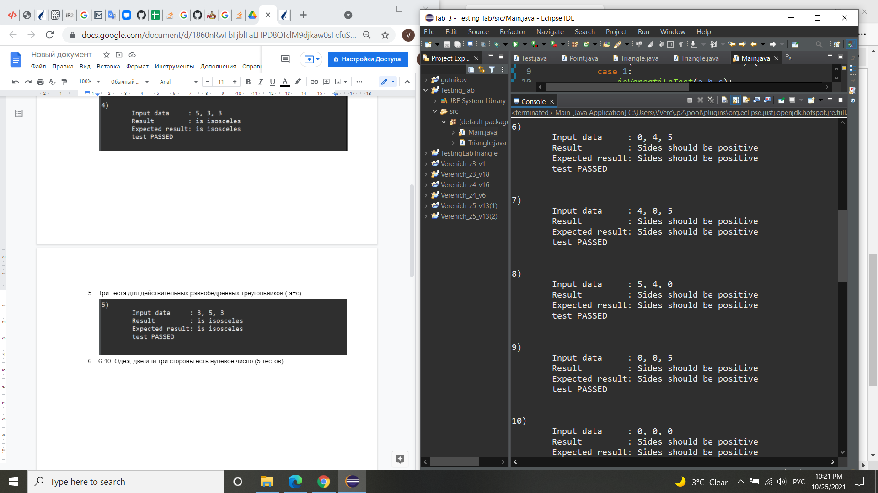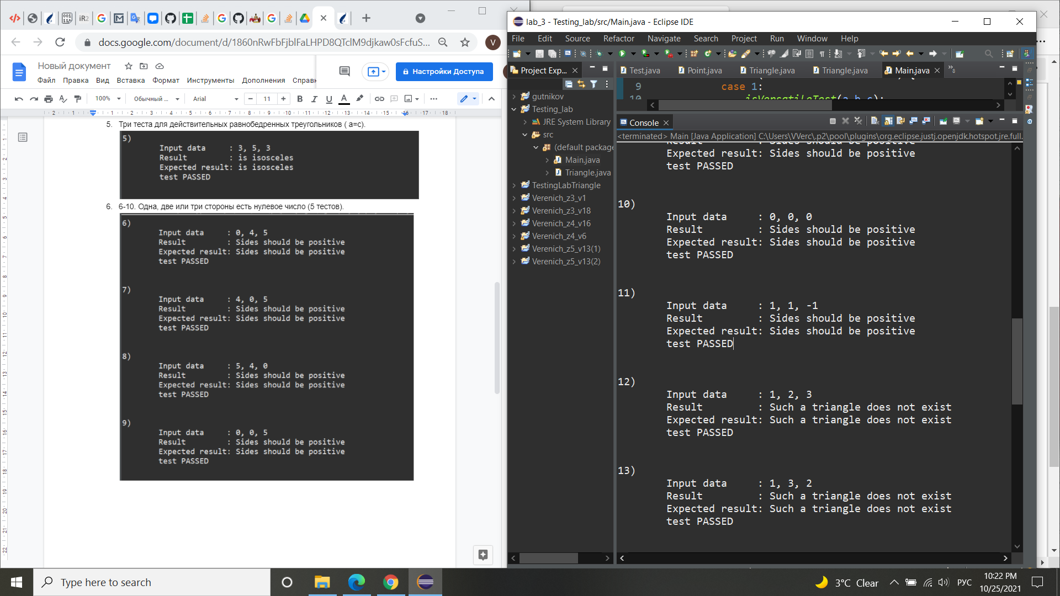
* У одной из сторон отрицательное значение 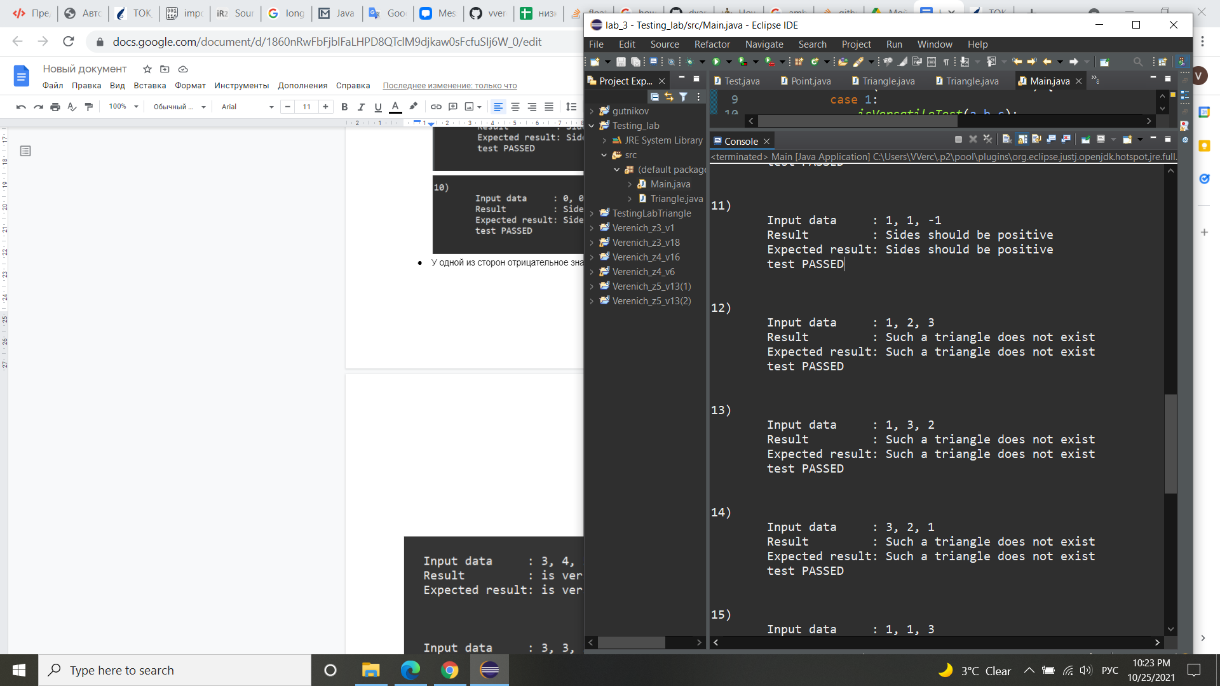
* Сумма двух чисел равняется третьему (3 перестановки a+b=c, a+c=b, b+c=a)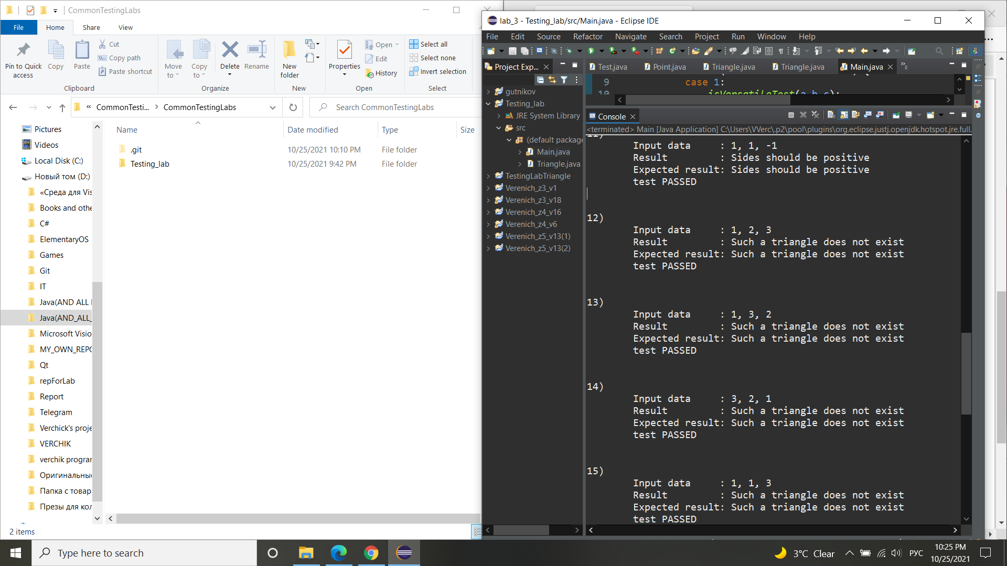
* Сумма двух чисел меньше, чем третье (три перестановки)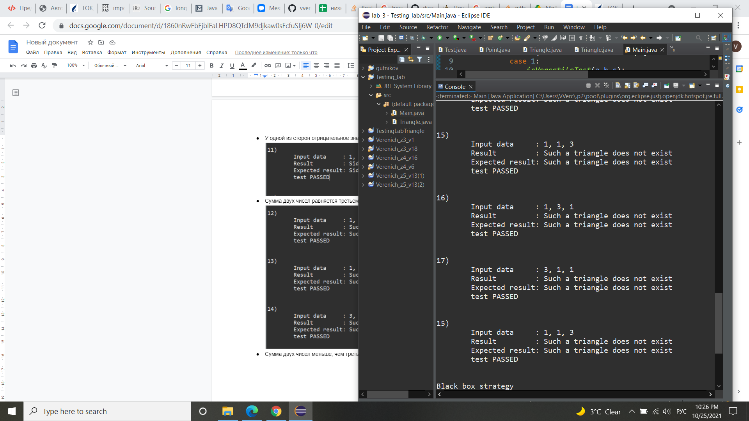
* P и S выходят за пределы допустимых значений